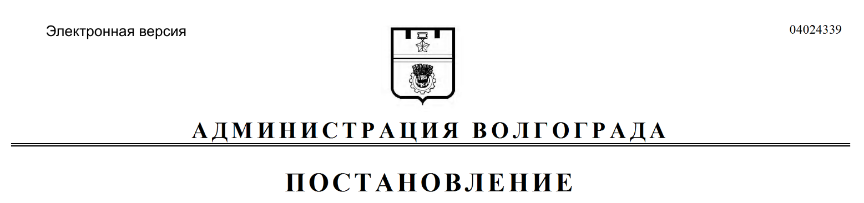
от 15.05.2017 № 721

О ликвидации муниципального унитарного предприятия «Рынок оптово-розничной торговли»

Во исполнение решения Волгоградской городской Думы от 19 апреля 2017 г. № 56/1632 «О даче согласия на ликвидацию муниципального унитарного предприятия «Рынок оптово-розничной торговли», в соответствии с Порядком управления и распоряжения муниципальной собственностью Волгограда, принятым постановлением Волгоградского городского Совета народных депутатов
от 04 июня 1999 г. № 57/657 «О Порядке управления и распоряжения муниципальной собственностью Волгограда», Положением о муниципальном унитарном предприятии Волгограда, принятым постановлением Волгоградского городского Совета народных депутатов от 15 декабря 2000 г. № 21/296 «О принятии Положения о муниципальном унитарном предприятии Волгограда», руководствуясь статьей 39 Устава города-героя Волгограда, администрация Волгограда
ПОСТАНОВЛЯЕТ:
1. Ликвидировать в установленном действующим законодательством Российской Федерации порядке муниципальное унитарное предприятие «Рынок оптово-розничной торговли».
2. Департаменту муниципального имущества администрации Волгограда осуществить мероприятия по ликвидации муниципального унитарного предприятия «Рынок оптово-розничной торговли» в соответствии с Гражданским кодексом Российской Федерации и действующим трудовым законодательством Российской Федерации.
3. Настоящее постановление вступает в силу со дня его подписания и подлежит опубликованию в установленном порядке.
4. Контроль за исполнением настоящего постановления возложить на первого заместителя главы администрации Волгограда Пешкову И.С.

Глава администрации В.В.Лихачев

